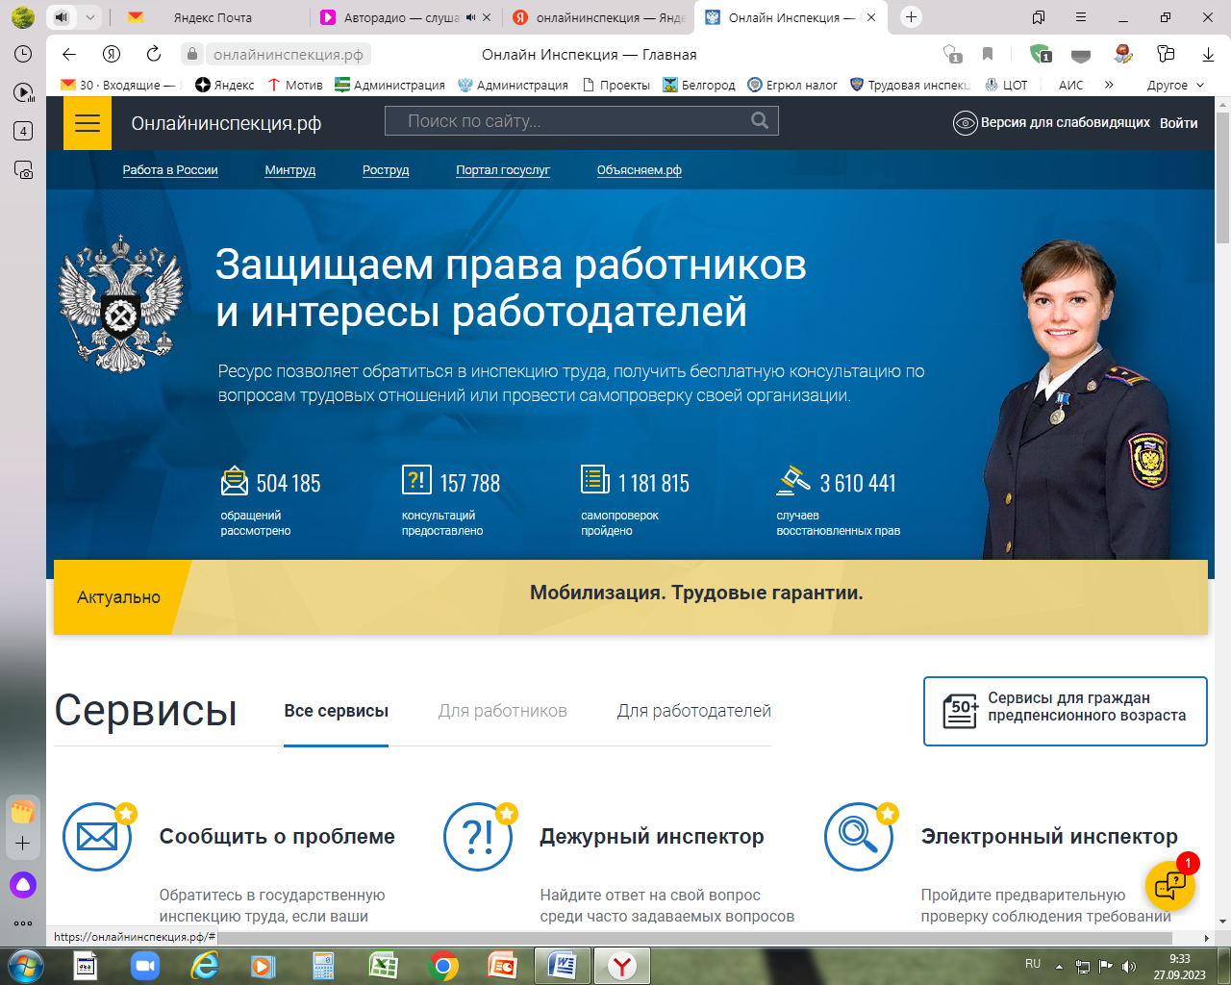

**Электронный сервис «Онлайнинспекция.рф»**

В настоящее время российские законодатели активно вносят изменения  
в действующее трудовое законодательство. Как работодателю сориентироваться в стремительно меняющейся ситуации и остаться в правовом поле, не спровоцировать судебные иски, пройти проверки контрольных органов, избежать штрафов, а работнику защитить свои трудовые права?

Федеральная служба по труду и занятости (Роструд) в 2014 году запустила электронный сервис «Онлайнинспекция.рф». Онлайнинспекция.рф – система интерактивных сервисов для работников и работодателей, которая позволяет:

– в доступной форме получать исчерпывающую информацию  
о требованиях трудового законодательства;

– обращаться за разъяснениями о порядке исполнения данных требований, оперативно получать необходимые инструкции;

– иметь неограниченный доступ к эффективным инструментам, предназначенным для устранения нарушений, защиты трудовых прав  
и реализации законных интересов.

Электронный сервис позволяет работнику и работодателю получить  
в 3-дневный срок консультацию по любым вопросам соблюдения норм трудового законодательства.

В 2023 году на сайте «Онлайнинспекция.рф» появятся три новых сервиса:

**1. Сервис по урегулированию разногласий между работником  
и работодателем.**

С его помощью работник до обращения в Государственную инспекцию труда в Белгородской области (ГИТ) может направить обращение напрямую своему работодателю для предварительного решения проблемы. Если  
в 10-дневный срок вопрос не будет урегулирован, система поможет перенаправить обращение непосредственно в ГИТ своего региона.

**2. Сервис «Гарантии, льготы, компенсации работникам».**

Этот сервис предназначен для информирования работников о гарантиях, льготах, компенсациях, которые им должны предоставлять работодатели  
в соответствии с трудовым законодательством. Система сформирует соответствующий перечень в зависимости от статуса работника, условий  
и местности работы, от профессии, отрасли и др.

**3. Сервис «Выдача средств индивидуальной защиты» (СИЗ).**

Сервис проинформирует работников о перечне СИЗ, которые им должны предоставлять работодатели в зависимости от следующих признаков, указанных работником:

– профессия (должность),

– вид работ,

– производственное загрязнение,

– виды опасностей.